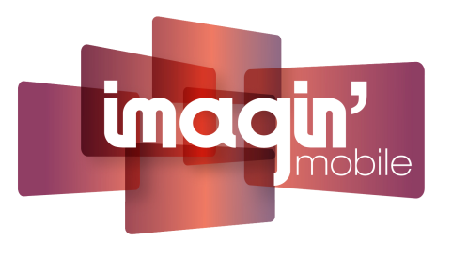

**Nantes le**, ddmmyyy

xxxxxxxx

xxxxxxxxxxxxxxxxxxxx

xxxxxxxxxxxxxxxxxxxx

wwwww xxxxxxxxxxxxxxxxxxxxxx

**Cher(e) Client(e),**

Nous vous remercions de la confiance que vous nous accordez.

Vous trouverez ci-joint vos nouvelles cartes SIM (**pour une création de ligne**, par souci de sécurité durant le transport, nos cartes SIM sont **désactivées**, **merci d’appeler le service client pour son activation**).

**Vos références et services :**

|  |  |
| --- | --- |
| Votre numéro de client : | yyyyyy |
| Votre Code PIN  : | **0000** |
| Votre répondeur - numéro long  : | **0174950050** |
| Votre répondeur, avec votre mobile - numéro court  : | **555** |
| Votre service client - numéro long  : | **0826 963 940**  (0,15€ TTC /min depuis un poste fixe) |
| Votre service client - avec votre mobile, numéro court  : | **444** (du lundi au vendredi de 9h à 18h) |
| Votre service client - adresse Email  : | [**service.client@imaginmobile.fr**](mailto:service.client@imaginmobile.fr) |

**Voici vos lignes en cours d’activation :**